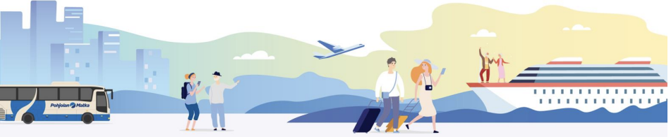
KUTSU YHDISTYKSEN KESÄPÄIVILLE Helsinki-Tallinna 24 - 25.7.2024
Olet tervetullut viettämään mukavia ja nautinnollisia kesäpäiviä Helsinki-Tallinna-Helsinki MyStar laivalle 24 – 25.7.2024 Tallinnassa majoitumme Hestia Hotel Europaan
Matkaohjelma
Ke 24.07.2024
Klo 11:00 kevyt salaattilounas Kitchen & Table Clarion Hotel Helsinki, Tyynenmerenkatu 2
Klo 13:00 alkaa 2 tunnin kiertoajelu Helsingissä Clarion Hotel Helsingin edestä
Klo 15.15 maihinnousukorttien jakaminen Länsiterminaali 2 sisääntuloaula, laivaannousu
Klo 16:30 lähtee MyStar kohti Tallinnaa
Klo 18:30 saapuminen Tallinnaan
Omatoimisesti Hestia Hotel Europaan,( matka n. 500 m, n. 7 min ).
Klo 20:00 buffet-illallinen hotellissa
Yöpyminen hotellissa.
To 25.07.2024
Klo 06:30 – 10:00 aamiainen hotellissa
Omaa aikaa Tallinnassa.
Klo 12:00 viimeistään huoneiden luovutus.
Klo 12.30 lähtöselvitys alkaa satamassa, D-terminal
Klo 13:00 lounas laivalla Delight Buffet, kannella 9.
Klo 13:30 lähtee MyStar kohti Helsinkiä
Klo 15:30 saapuminen Helsinkiin
Maksut ja ilmoittautuminen:
Sitovat ilmoittautumiset Leena Uusitalolle (uusleena@saunalahti.fi) Kerhon kiintiö on 10 henkilöä. Omavastuumaksut palautetaan vain lääkärintodistusta vastaan.
Ilmoittautuminen 10.5.2024 mennessä.
Kesäpäivän omavastuuhinta yhdistyksen jäsenille on 140 €, 1 hengen huone lisämaksu 55 €
avec 225 €
MAKSU KERHON TILILLE: Ilkka Riikonen, FI09 3939 0063 6373 00, VIIMEISTÄÄN 27.5.2024. Maksa kuitenkin vasta kun olet saanut vahvistusviestin osallistumisesta.
Lisätietoja matkavastaavalta Jukka Nylander nylanderjukka@gmail.com

